Заняття 1. Напруженість електростатичного поля.
- Два точкові заряди знаходяться на певній відстані один від одного. Якщо відстань між ними зменшується на Δr, то сила їх взаємодії збільшується в k разів. Знайти початкову відстань між зарядами.
- Точка А віддалена на відстань r₁, а точка В – на відстань r₂ від точкового заряду q. Чому дорівнює різниця потенціалів між точками А і В?
- 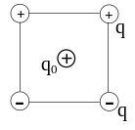Чотири однакові за модулем точкових заряди q, два з яких додатні, а два від’ємні, розташовані у вершинах квадрату зі стороною b так, як показано на рисунку. Знайти силу, що діє на розміщений в центрі квадрату додатній точковий заряд q₀.
- Дві маленькі однакові за розміром заряджені кульки, що знаходяться на відстані r одна від одної, притягуються з силою F₁. Кульки доторкнули одна до одної, а потім розвели на таку ж саму відстань. Після цього кульки почали відштовхуватись з силою F₂. Визначити початкові заряди кульок q₁ та q₂.
- Який заряд розташовано на поверхні сфери радіусом R, якщо потенціал в її центрі дорівнює φ?
- Ртутна кулька, потенціал якої ϕ = 1200 В, розбивається на N = 1000 однакових краплин. Знайти потенціал φ₀ кожної краплини.
- В трьох вершинах квадрату зі стороною а знаходяться три однакові додатні заряди q₁, а в четвертій – негативний заряд q. Визначити напруженість електричного поля в центрі квадрату.
- Знайти напруженість Е електричного поля в точці, що знаходиться посередині між додатнім точковим зарядом q₁ та від’ємним точковим зарядом q₂. Відстань між зарядами дорівнює r.
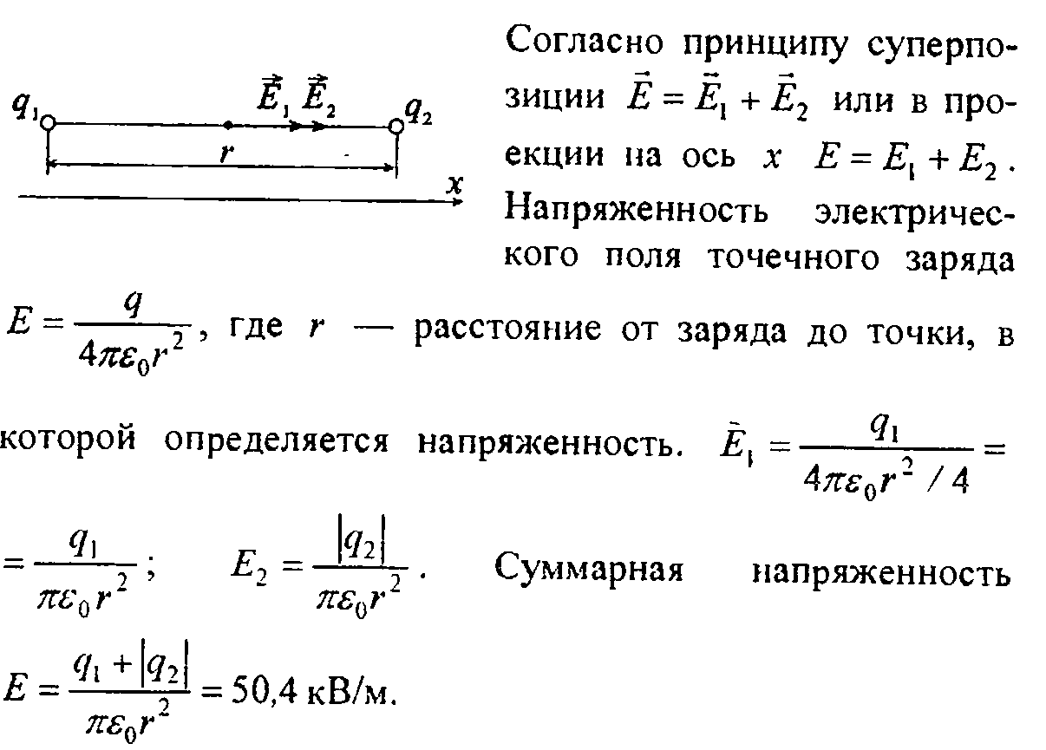

- В плоскому горизонтально розташованому конденсаторі крапля ртуті, заряджена до заряду q, знаходиться в рівновазі при напруженості електричного поля Е. Знайти радіус краплі.

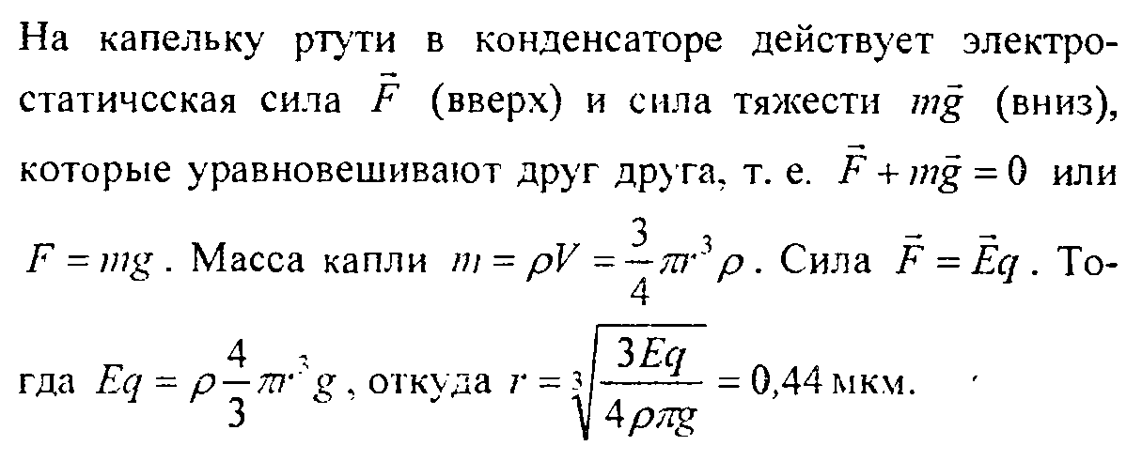

Заняття 2. Енергія електростатичного поля. Електрична ємність.

- 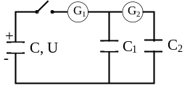Конденсатор ємністю С заряджено до напруги U, конденсатори ємностями С₁ і С₂ незаряджені. Які заряди пройдуть через гальванометри G₁ i G₂ при замиканні ключа?

- Два точкові однойменні заряди q₁ i q₂ були на відстані r₁ один від одного. Яку роботу виконали електричні сили, якщо відстань зменшилася в n разів?
- Кулька масою m, що має додатний заряд q, рухається зі швидкістю V. На яку відстань зможе наблизитися кулька до додатного заряду q₀.

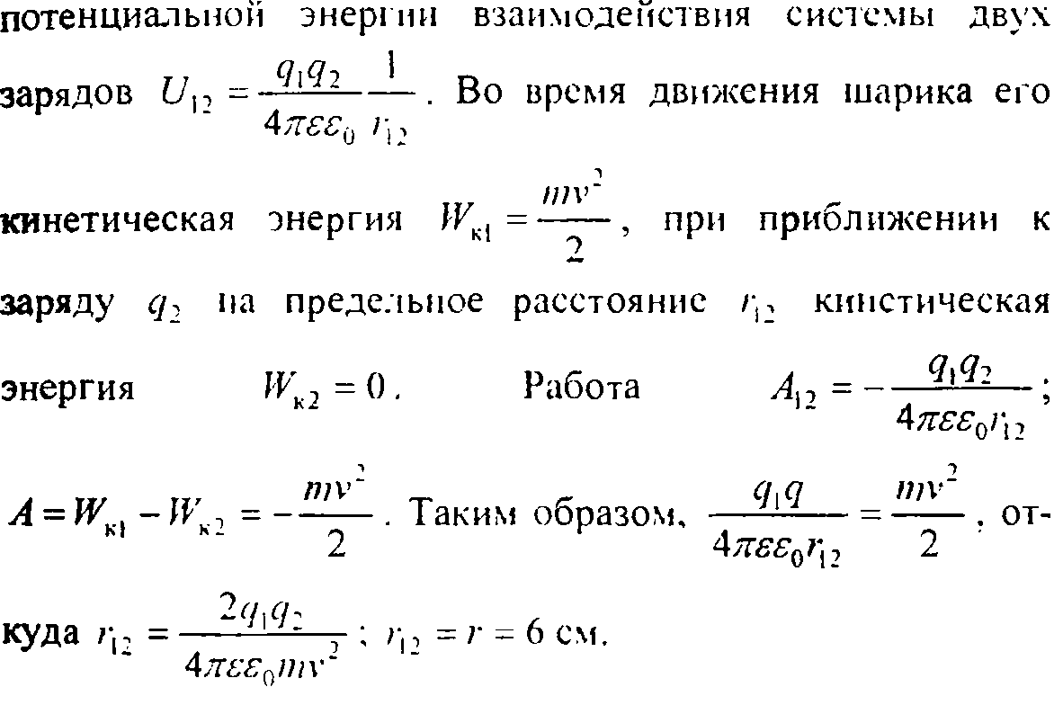

- Кулька з масою m та зарядом q переміщується з точки з потенціалом φ₁ в точку з потенціалом φ₂. Знайти її швидкість v₁ в початковій точці, якщо в кінцевій вона стала рівною V₂.

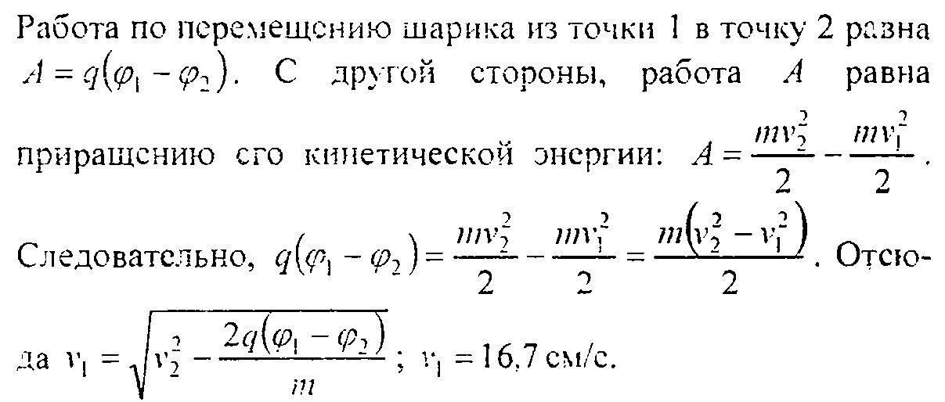

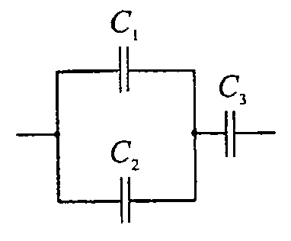
- Знайти ємність системи конденсаторів, зображеної на рисунку. Ємність кожного з них дорівнює 0,5 мкФ.

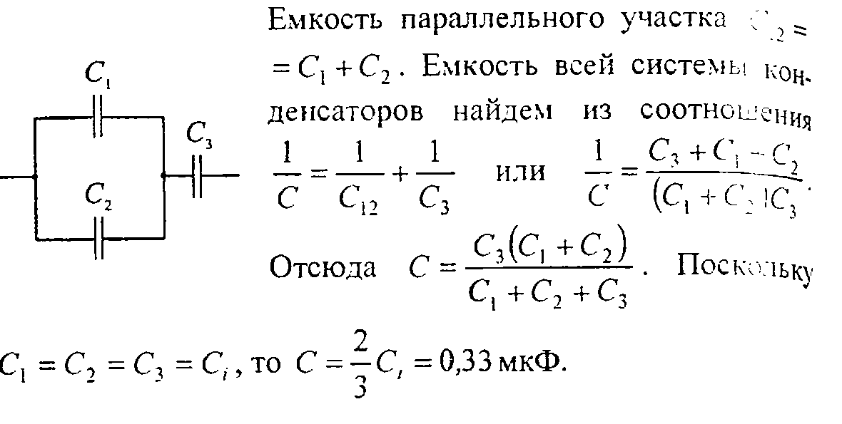

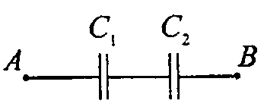
- Різниця потенціалів між точками А та В дорівнює U. Емності конденсаторів дорівнюють C₁ та С₂. Знайти заряди q₁ та q₂ та різниці потенціалів U₁ та U₂ на обкладинках кожного конденсатора.

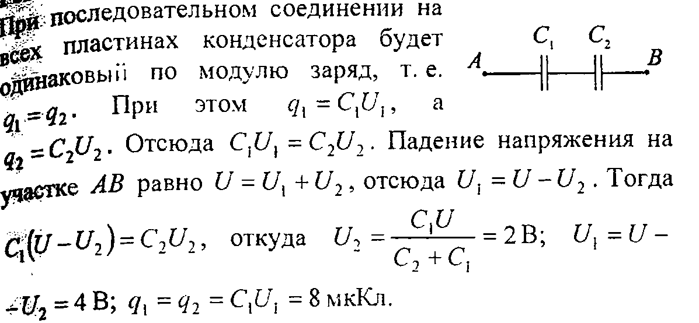

Заняття 3. Електричний струм. Розрахунок електричних кіл за правилами Кірхгофа.
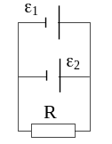
- Два елементи з ЕРС ε₁ та ε₂ і однаковими внутрішніми опорами r з’єднані паралельно. Опір резистора R. Знайти струми, що протікають через кожний елемент кола.

- 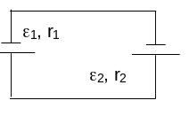Визначити силу струму в схемі, що складається з двох елементів з ε₁ та ε₂ та внутрішніми опорами r₁ і r₂, що з’єднані однойменними полюсами.

- Амперметр з опором R₁, під’єднаний до джерела, показує струм І₁. Вольтметр з опором R₂, підключений до такого ж джерела, показує напругу U. Знайти внутрішній опір джерела.
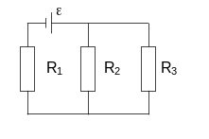
- Відомо величини опорів R₁, R₂, R₃ та ЕРС ε джерела струму. Знайти струм, що протікає через опір R₂, нехтуючи опором джерела.

- До джерела струму з внутрішнім опором r під’єднані два паралельно з’єднаних резистора з опорами R₁ і R₂. Знайти відношення струмів, що проходять через резистор R₁ до і після розриву в колі резистора R₂.

- Відомі величини ЕРС джерел струму ε₁ і ε₂ та опори R₁, R₂, R₃. Знайти падіння напруги на R₂. Опорами джерел знехтувати.
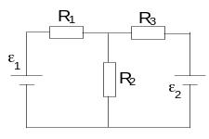

- Яку частку ЕРС джерела ε складає різниця потенціалів на його затискачах, якщо його внутрішній опір в n разів менший зовнішнього опору?

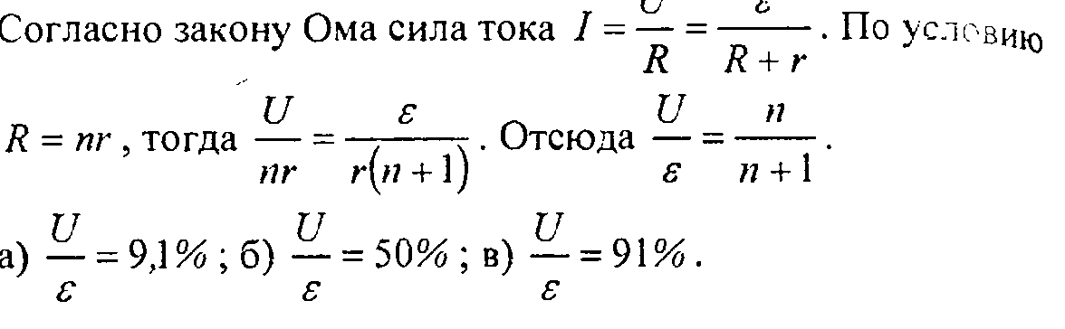

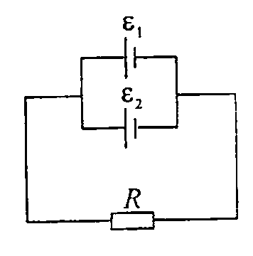
- Два паралельно з’єднаних елементи з однаковими ЕРС ε₁ = ε₂ = ε та внутрішніми опорами r₁ та r₂ замкнуті на зовнішній опір R. Знайти струм в кожному з елементів.

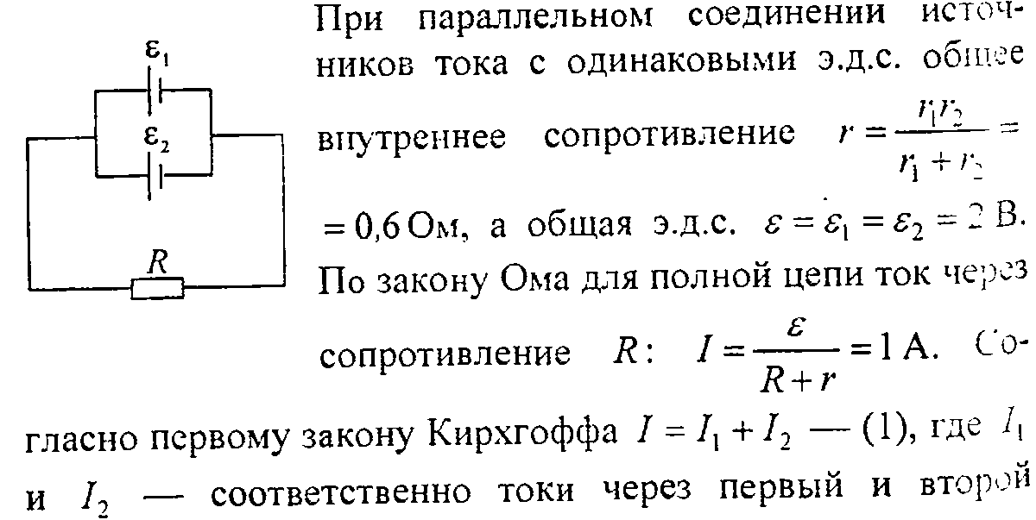
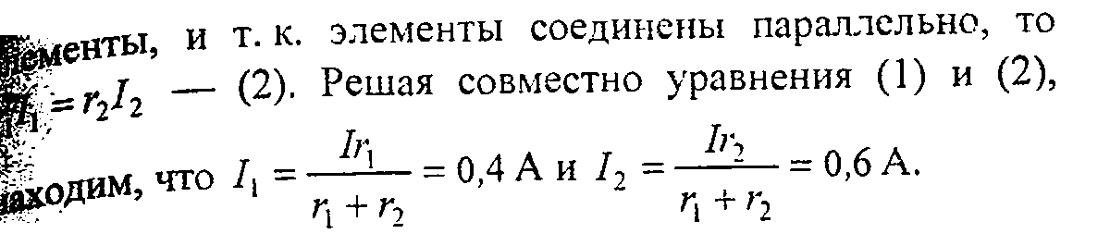

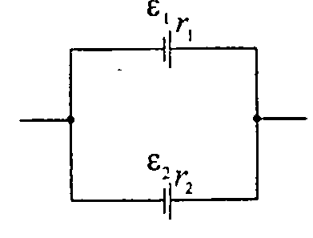
- Яка різниця потенціалів на затискачах двох джерел, увімкнених паралельно, якщо їх ЕРС дорівнюють ε₁ та ε₂, а внутрішні опори - r₁ та r₂, відповідно?

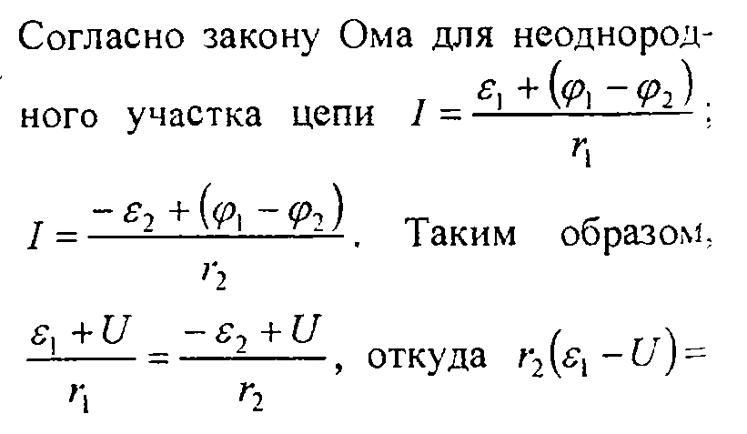
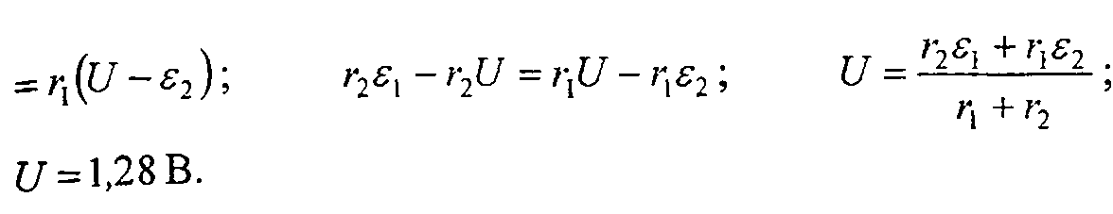
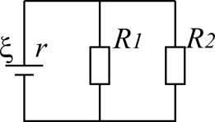
- В схемі, зображеній на рисунку, ЕРС джерела дорівнює ξ = 5 В, опори R₁ = 4 Ом, R₂ = 6 Ом, внутрішній опір джерела r = 0,1 Ом. Знайти струми, які проходять через опори R₁ та R_{2.}

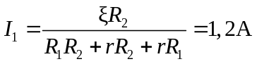, 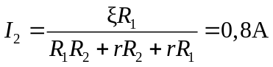

Заняття 4. Робота електричного струму. Електричний опір.
- В електрочайник з опором нагрівача R налили воду масою m при температурі t, ввімкнули в мережу з напругою U і забули вимкнути. Через який час вода википить, якщо ККД чайника η?
- Дві електричні лампочки з опорами R₁ та R₂ увімкнені в мережу паралельно. Чому дорівнює відношення потужностей, які вони споживають?

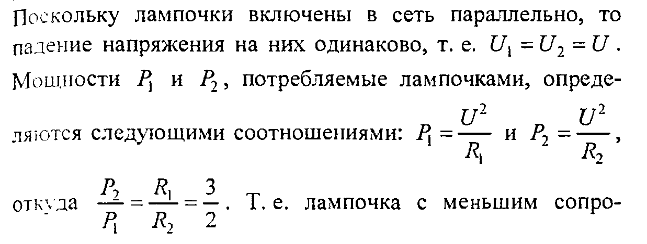
- 25-ватна та 100-ватна лампочки, розраховані на однакову напругу, з’єднують послідовно і вмикають у мережу. В якій з них виділиться більше тепла?

